**EXCELENTÍSSIMO SENHOR PRESIDENTE DA CAMARA MUNICIPAL DE SUMARÉ**

**INDICO**, ao Exmo. Senhor Prefeito Municipal, que determine ao departamento competente providências urgentes no sentido de realizar um estudo de viabilidade para implementação de estacionamento 45º para carros e motos ao lado da entrada do Condomínio Praças de Sumaré, na Rua Adolfo Berto de Oliveira, conforme imagens.

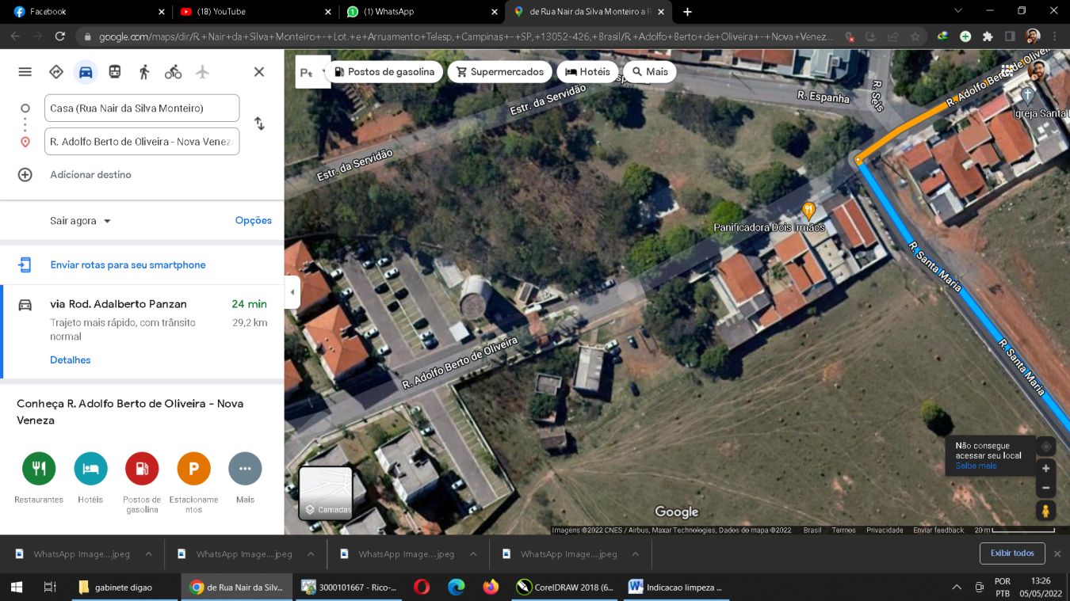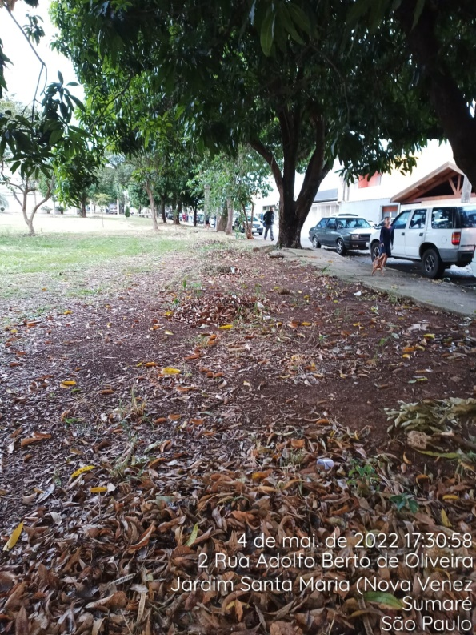

A solicitação se faz necessária, tendo em vista a grande quantidade de veículos que diariamente param no local de forma a trazer riscos para outros pedestres e motoristas além dos próprios proprietários, considerando riscos de colisão furto roubo e acidentes.

 Sala das sessões, 10 de maio de 2022.

**DIGÃO**

**VEREADOR**